**Министерство здравоохранения Республики Беларусь**

**ГУ «Чашникский районный центр гигиены и эпидемиологии»**

**ОСТОРОЖНО: КЛЕЩИ!**

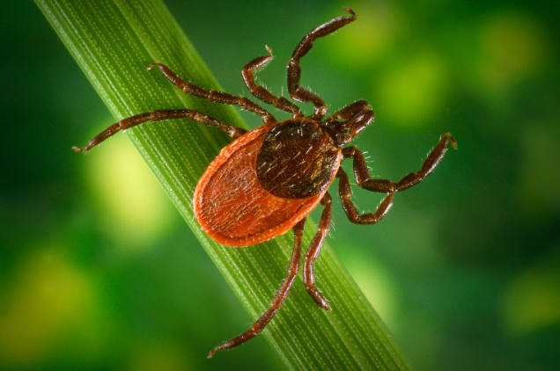

***Период активности клещей начинается в апреле и заканчивается в октябре.***

***Клещи просыпаются при 6-8 градусах тепла, а впадают в спячку при первых заморозках.***

***Иксодовые клещи*** являются источником повышенной опасности, поскольку могут быть переносчиками множества инфекций: бруцеллез, тиф, чума. Наиболее часто встречаются клещевой энцефалит и боррелиоз.

***Клещевой энцефалит*** — острое инфекционное заболевание, характеризующееся лихорадкой, интоксикацией и поражением нервной системы, приводящим к развитию параличей.

***Боррелиоз*** — инфекционное заболевание, для которого характерны жар, головные боли, усталость и кожная сыпь.

***Мы должны помнить об этом и знать основные меры профилактики:***

* Одежда светлых тонов позволит вовремя увидеть непрошенного «гостя».
* Минимальное количество открытых участков тела (одежда с длинными рукавами, длинные брюки, заправленные в носки, головной убор) затруднит проникновение клещей.
* Само- и взаимоосмотры каждые 1-2 часа пребывания в лесу с целью обнаружения и удаления клещей с одежды.
* Используйте репелленты, тем самым, вы отпугнете от себя клещей.
* Выйдя из леса, осмотреть себя, букеты цветов, особое внимание – на швы, карманы, складки.
* После прогулки проверять домашних животных на наличие клещей.

**В случае присасывания клеща его необходимо удалить в медицинском учреждении. Если такой возможности нет, сделайте это самостоятельно. После самостоятельного удаления клеща, ранку обработать настойкой йода или 70% спиртом.**

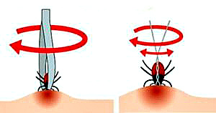

**ВАЖНО!**

**В первые 72 часа после укуса, обязательно обратитесь в медицинское учреждение по месту жительства! Снятый клещ незамедлительно доставляется в лабораторию!** (по медпоказаниям)

***Пострадавший от укуса клеща имеет право обратиться в микробиологические лаборатории для его исследования на платной основе:***

**ГУ «Витебский областной центр гигиены, эпидемиологии и общественного здоровья»**

**(г. Витебск, ул. Жесткова, 25, каб. 102)**

**Тел. 8-0212-47-21-19**

**ГУ «Оршанский зональный центр гигиены и эпидемиологии»**

**(г. Орша, ул. Льва Толстого, 14)**

**Тел. 8-0216-54-45-05**

**Берегите себя и своих близких!**

**2019**